Математика.
Краткосрочный план урока № 104.
Предмет: Математика  Урок: 104 |  | Школа: КГУ «Аманкарагайская общеобразовательная школа имени Н. Островского отдела образования Аулиекольского района» Управления образования акимата Костанайской области
Дата: |  | ФИО учителя: Шинкина Н.В.
Класс: 3б |  | Количество  присутствующих: |  | Количество  отсутствующих:
Раздел (сквозная тема): |  | Раздел 3С. Письменное умножение и деление.
Тема урока: |  | Письменное умножение трехзначного числа на однозначное без перехода через разряд.  Великие просветители казахского народа
Цели обучения в соответствии с учебной программой: |  | 3.1.2.10 - применять алгоритмы умножения и деления дву/ трехзначных чисел на однозначное в случаях вида:  23·2, 123·2, 46:2, 246:2
Цели урока: |  | Все учащиеся смогут:  применять алгоритм умножения трехзначных чисел на однозначное  Большинство учащихся смогут:  комментировать умножение трехзначных чисел на однозначное, в соответствии с алгоритмом  Некоторые учащиеся смогут:  объяснять алгоритм умножения трехзначных чисел на однозначное
Ход урока:
Этап урока/ Время | Действия педагога |  | Действия ученика |  | Оценивание | Ресурсы
1.Начало урока.  0-5 мин | Создание положительного эмоционального настроя: 2м  Вот и прозвенел звонок,  Нужно нам начать урок.  Встаньте прямо, подтянитесь  И друг другу улыбнитесь.  А теперь садитесь!  – Проверим готовность к уроку  Руки? НА МЕСТЕ  Ноги? НА МЕСТЕ  Локти? У КРАЯ  Спина? ПРЯМАЯ. |  | Приветствуют учителя. Организуют свое рабочее место, проверяют наличие индивидуальных учебных принадлежностей |  | ФО  Оценивание эмоционального состояния     | Эмоц. настрой
2. Середина урока.  5 – 40 мин | Мотивация.  Задание на повторение  1.Тренажер таблицы умножения (3 м)  Беседа о правилах поведения на улицах  2. «Горячий стул » ( 2 м)  3. Повторение правила выполнения порядка действий. Объяснение 3м  3 1 2  600+ ( 25 +15) ●2  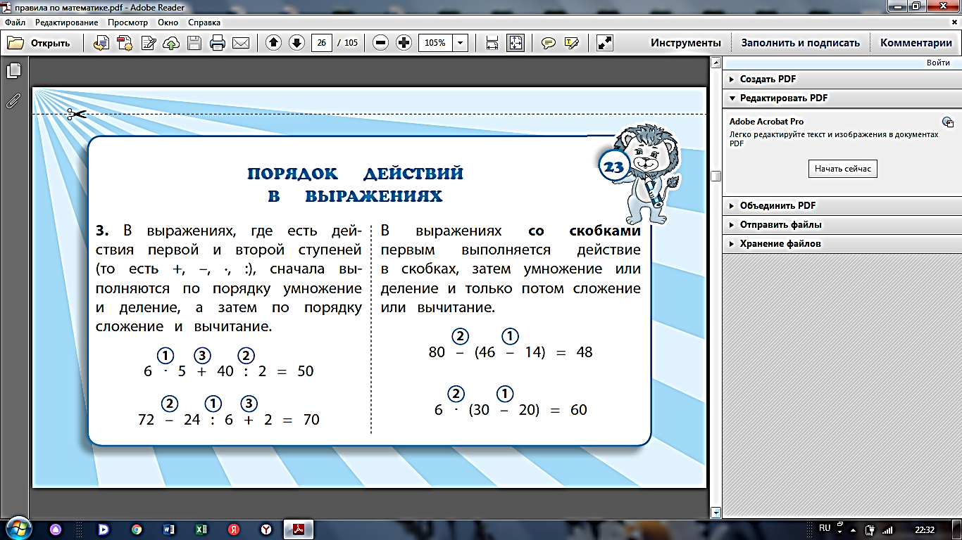  Выполнение в карте урока  1 3 2  14 ●2 + 22●3  2 1 3  200: (45+55) ● 30  Проверка по образцу, оценивание  Сегодня мы продолжаем говорить о выдающихся личностях. (5м)  Ученики выполняют задание №1 из учебника. Ученики вспоминают и объясняют устные приемы вычислений; называют четные значения выражений –  узнают, кем был Ч. Валиханов, нечетные значения – виды деятельности Ы. Алтынсарина.  Вспомните устные приемы умножения двузначного и трехзначного числа на однозначное и объясните их  (необходимо представить число в виде суммы разрядных слагаемых, умножить сумму чисел на число,  воспользовавшись распределительным свойством умножения относительно сложения).  21 ⋅ 4 = (20 + 1) ⋅ 4 = 20 ⋅ 4 + 1 ⋅ 4 = 80 + 4 = 84  221 ⋅ 3 = (200 + 20 + 1) ⋅ 3 = 200 ⋅ 3 + 20 ⋅ 3 + 1 ⋅ 3 =  600 + 60 + 3 = 663  Ч.Валиханов историк, журналист, путешественник Ы. Алтынсарина педагог, писатель, переводчик.  Актуализация.  Открытие нового.  Можете ли вы предложить другой  способ вычисления в данном случае.  Ученики могут предложить действовать по аналогии со случаем умножения двузначного числа на однозначное без перехода через разряд, добавляет еще одно действие – умножение сотен на однозначное число с записью результата под сотнями.  Цель урока : научиться письменно умножать трехзначное число на однозначное, столбиком.  (3м) Ученики знакомятся с алгоритмом,  предложенным в учебнике, сравнивают свои предварительные выводы с текстом.  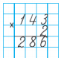  Первичное закрепление с проговариванием  Задание №2  первое и второе выражение комментированное письмо.  2, 3, 4 столбики самостоятельно вычисляют, записывая выражения столбиком.  Индивидуальная работа с учащимся с ООП  Работа в парах ( взаимопроверка)3м  488 484 642  396 936 286  Физминутка на внимание 2м  Упражнение на синхронизацию полушарий мозга (синхронно написать в воздухе свое имя обеими руками)  Задание №3 с.54  Работа над задачей 7м.  1.Чтение про себя  2 Чтение вслух.  Какая это задача? косвенная  Почему?  Прежде чем составить краткую запись условия задачи, ученики определяют, большее или меньшее число  нужно найти первым действием. Слово «что» указывает  на девушек, то есть количество девочек в 4 раза меньше количества юношей. Значит, про количество юношей можно сказать, что оно в 4 раза больше количества  девушек, а значит, что первым действием нужно найти  большее число. Определив, что нужно найти большее  число, ученики делают краткую запись условия задачи,  решают задачу двумя действиями, составляют выражение к задаче, записывают ответ.  Девушек -211уч. что в 4 раза меньше  ?уч.  Юношей -?уч.  1)211 ⋅4=844(уч)-юношей  2)211+844=1055(уч) всего  Выражение  211⋅4+211=1055(уч) всего  Ответ:1055 учеников  Дополнительно з.4  84  (48+36): 4=21(г) всего  Ответ: 21 группа  Самостоятельная работа. 3м  Применение нового.  Вычисление значения выражений столбиком  300 1000 131 422 234  - 195 - 654 х 3 х 2 х 2  105 346 393 844 468  Задние для учащегося с ООП  300 131 422  - 195 х 3 х 2  105 393 844  Взаимопроверка 2м  Задание на дом.с. 52, з.5(1 стол), допол.(2 столбик) 1м |  | Отвечают на вопросы  Учащиеся слушают учителя, отвечают на вопросы  Формулируют тему урока, определяют цель урока  Учащиеся выполняют задания под руководством учителя. Отвечают на поставленные вопросы.  Знакомятся с алгоритмом умножения  Работают в коллективе, группах, парах , выполняют задания под руководством учителя.  Повторяют изученный материал  Учащиеся работают самостоятельно |  | Самооцени вание в карте оценивания  За каждый правильный ответ 2 б  Без ошибок  2б, с ошибками  1 б  Проверка по образцу 3б  Дополнительно 1 б  Критерий оценивания: выполняет письменные вычисления при нахождении разности, произведения  Дескриптор: находит значение разности, находит значение произведения | Интерак  тивая  доска  Тетрадь  Учебник  Учебник  Доп. литература  Интерактивая  доска
3. Конец урока.  40-45 мин | 7.Итог урока.  -Какую цель мы поставили на сегодняшнем уроке?  - Достигли ли мы этой цели?  - Какие затруднения были у вас на уроке?  Рефлексия.  Посчитайте свои баллы.  №п/п Задание балл Мое оценивание  1 Задание на повторение 2  2 Решение выражений 2  3 Решение задачи 3  4 ФО Вычисление столбиком 3  Всего 10  Поблагодарим за работу тех, кто получил 10-9 б. Молодцы!  Поаплодируем тем, кто получил за урок 8-7 б  А тем, кто получил 6 и меньше баллов, советую быть внимательным и повторить таблицу умножения и деления.  Спасибо всем за урок! |  | Отвечают на вопросы учителя, оценивают сою деятельность на уроке |  | ФО  Всё правильно    ошибся    Подведение итога в карте оценивания | Картинки к рефлексии.

